第二十八讲 生态系统的稳定性、生态环境的保护

1. (2018届宿迁模拟)水族馆丰富多彩的热带鱼吸引了大批游客观赏，从生物多样性价值的角度分析，体现了热带鱼具有( )
A. 间接价值 B. 潜在价值
C. 直接价值 D. 观赏价值
2. (2018届无锡模拟)下列关于生物多样性及保护的相关叙述，正确的是( )
A. 生物多样性的保护就是建立自然保护区
B. 迁地保护是保护大熊猫等珍稀物种的最有效的措施
C. 增加该生态系统内各营养级生物的种类能提高生态系统的抵抗力稳定性
D. 生物多样性包括基因多样性、种群多样性、生态系统多样性
3. (2018届盐城模拟)小萌的爸爸是一位野生动物保护者，周末时，小萌跟随爸爸到某鸟类自然保护区游玩，看到水边的草丛中有许多水鸟的蛋。从保护生物多样性的角度来说，小萌最合理的做法是
A. 尽快退出，不要惊扰鸟类
B. 收集不同鸟蛋，做成标本
C. 收集不同鸟蛋，去网上售卖
D. 收集不同鸟蛋，赠予其他同学
4. (2018届扬州模拟)下列关于生态系统稳定性的叙述，错误的是( )
A. 负反馈调节是生态系统具有自我调节能力的基础
B. 热带雨林的营养结构复杂，抵抗力稳定性强
C. 围湖造田、扩大耕地降低了生态系统的稳定性
D. “野火烧不尽，春风吹又生”说明生态系统具有抵抗力稳定性
5. (2018届镇江模拟)近期我国频繁出现雾霾天气，地球以其特有的方式警示我们：以牺牲环境为代价的发展不可持续。下列措施中，不利于减少雾霾天气发生的是( )
A. 减少汽车使用
B. 大力发展火力发电
C. 提高绿化面积
D. 提高工业废气的排放标准
6. (2017届宿迁模拟)下列关于生物多样性的叙述中，正确的是( )
A. 外来物种入侵增加了本地生物多样性
B. 就地保护是保护生物多样性的有效措施之一
C. 森林调节气候的功能属于生物多样性的潜在价值
D. 保护生物多样性意味着禁止对生物资源的开发利用
7. (2016届南通模拟)当草原经牛羊适量采食后，草原植物就会增强其再生能力，尽可能减缓种群数量的下降。火灾后的草原，经过一段时间后又恢复到原来的状态。以上事实分别说明草原生态系统具有( )
A. 抵抗力稳定性、恢复力稳定性
B. 恢复力稳定性、抵抗力稳定性
C. 抵抗力稳定性、抵抗力稳定性
D. 恢复力稳定性、恢复力稳定性
8. 生态系统的稳定性与营养结构的复杂程度有着一定的关系，在下图所示曲线中能准确表示两者关系的是(a代表抵抗力稳定性，b代表恢复力稳定性)( )
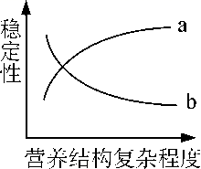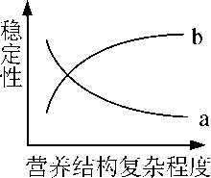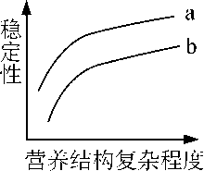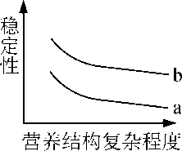
A B C D
9. 下述措施符合可持续发展的是( )
A. 将湿地开垦成为农田
B. 自然保护区内引入外来物种
C. 农业生产减少农药使用量
D. 禁止捕捞海洋鱼类
10. 气候变化是当今全球面临的重大挑战。遏制气候变暖，拯救地球家园，是全人类共同的使命。下列行为会导致温室效应加剧的是( )
A. 在田间焚烧秸秆
B. 绿化美化环境
C. 发展新型可再生能源
D. 淘汰高耗能企业
11. 下列关于生物多样性的说法，正确的是( )
A. 生物圈内所有的生物构成了生物的多样性
B. 外来物种的入侵能够增加生物的多样性
C. 生物能调节碳循环属于生物多样性的间接价值
D. 生物多样性的潜在价值就是其生态功能
12. 下列有关人口增长问题的叙述，正确的是( )
A. 世界各大洲中，人口自然增长率最高的是经济发达地区
B. 人口增长越快越好，因为有充足的劳动力资源[]
C. 人口过多会给社会增加一系列负担，所以人口发展越慢越好
D. 人口增长必须与社会、经济的发展相适应，与环境、资源相协调
[]
13. (2016届徐州模拟)下列关于生态系统稳态的表述正确的是( )
A. 轻度污染的河流通过正反馈调节来恢复稳态
B. 群落在演替过程中抵抗力和恢复力稳定性会逐渐增强
C. 围湖造田扩大耕地降低了生态系统的稳定性
D. 大量引进外来物种有利于生态系统稳态的维持
14. “哥本哈根气候变化大会”再次引起人们对温室气体排放的关注，大会所倡导的低碳生活获得普遍认同。根据如图所示碳循环的部分过程进行的有关分析，正确的是( )
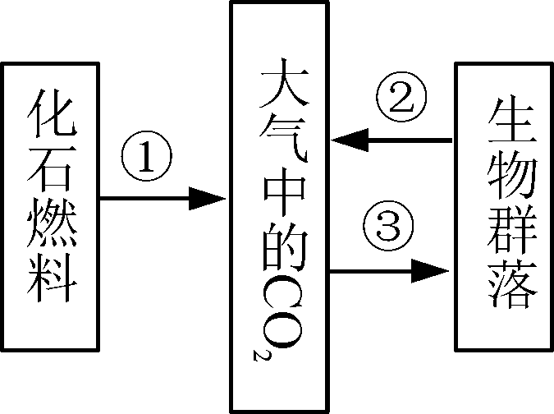[][]
A. 生物群落内部进行碳循环的物质形式是二氧化碳
B. 参与③过程的生物包括生产者、消费者和分解者
C. ③过程增强后②过程随之增强，不能通过增强③减少大气中CO₂
D. 开发太阳能、水能、核能等新能源，可减少人类对①过程的依赖
15. (2016届南京模拟)下面是利用人工湿地净化生活污水(主要含有机物)的原理简图。据图回答：
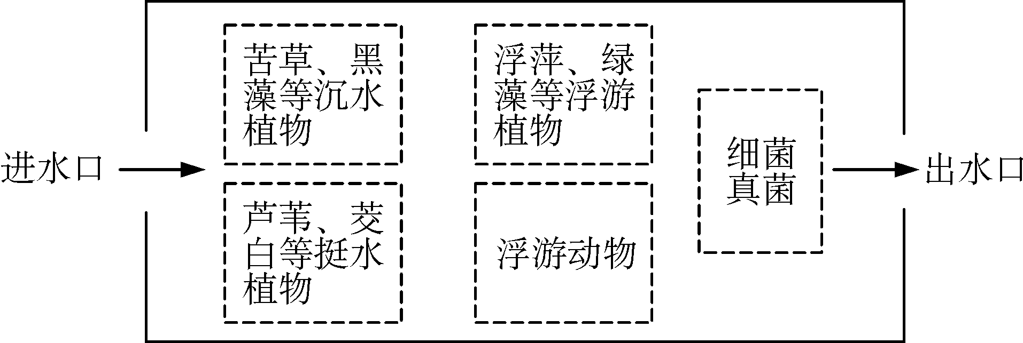
(1) 人工湿地中的水生植物从上而下分别有芦苇等挺水植物，绿藻等浮游植物，黑藻等沉水植物，形成了该群落的 结构。图中芦苇、绿藻、黑藻属于生态系统中的 成分。
(2) 该系统中，如果有过量污水流过则不能被充分净化，说明生态系统的 。
(3) 输入该人工湿地的能量有 。若将其改造为湿地公园，则群落的演替方式为 。
(4) 保护生物多样性最有效的措施是__。

第二十八讲 生态系统的稳定性、生态环境的保护
1. C 2. C 3. A 4. D 5. B 6. B 7. A 8. A 9. C 10. A 11. C 12. D 13. C 14. D
15. (1) 垂直 生产者 (2) 自我调节能力有一定的限度 (3) 太阳能和污水有机物中的化学能 次生演替 (4) 就地保护(或“建立自然保护区”)

